可编程温(湿)度控制器
操

作

手

册

目 录

1.使用说明书 1
规格………………………………………………………………………………………………………..1
1.1 设定按钮 1
1.1.1 设定值输入键盘 1
1.2 设定值输入方法 2
1.2.1 设定值输入键的功能与说明 2
1.3 基本运行设定流程图 3
1.4 主画面 4
1.5 运行画面 5
1.5.1 程式停止画面 5
1.5.2 程式运行画面 6
1.5.3 定值停止画面 7
1.5.4 定值运行画面 8
1.6 定值设置画面 9
1.7 操作设置画面 10
1.8 程式设定画面 11
1.8.1 程式（PATTERN）编辑画面 11
1.8.2 循环设定画面 12
1.8.3 待机设定画面 13

1.使用说明书

1.1 设定按钮
▶ 该产品采用触摸屏输入方式，是一款用户操作非常方便的恒温恒湿可编程控制器。

1.1.1 设定值输入键盘
▶ 点击输入按钮，就会显示设定值输入键，并可以输入所需的数据值。
▶ 如果输入了错误数值，就会在“设定值显示窗口”中显示错误信息—“输入错误！”。
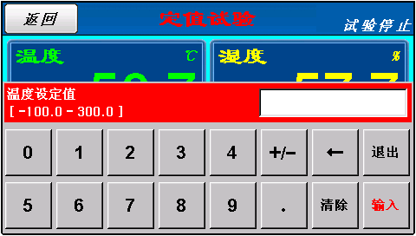

图1 -1 数字设定输入键

1.1.2 设定按钮及设定值的有效性
▶ 输入是否有效：
当按基本设定按钮和设定值输入正常时，键盘退出。当设定值输入键输入的值超过输入范围、或者设定顺序不对时，显示输入错误。
 操作注意事项
▶ 当按基本设定按钮及设定值输入键时，不要用尖锐的东西（如；铅笔等）、手指甲或过于使劲的按住。否则，可能会导致机器故障发生或损坏触摸屏。
▶ 注意，本仪表为了避免不合理的输入，在设置的参数有上、中、下限，或程序运行有先后次序要求的地方，要求客户严格按照先设上限值，后设下限值的顺序进行设定。

1.2 设定值输入方法
▶ 本产品上使用的一切输入值使用设定值输入键进行设定。
▶ 当按下输入按钮时出现设定值输入键，其用于输入用户要设定的值。

1.2.1 设定值输入键的功能与说明

- ⑨ ⑧ ③

②

⑥ ⑤ ⑦ ④
图1-2 键盘窗口

① 标示设定项的“名称"。
② 标示设定项的"范围"。
③ 为“设定值显示窗口”，当用户输入的值超过设定范围时, 会标示错误信息(“输入错误！”)。
④ 停止输入返回到主画面时使用。
⑤ 清除所有输入值时使用。
⑥ 输入小数点时使用。
⑦ 保存输入值返回主画面。
⑧ 修改输入值时使用，输入值会一个一个清除。
⑨ 输入符号(+/-)时使用。

1.3 基本运行设定流程图
▶ 整个流程图如下：
【程序停止】 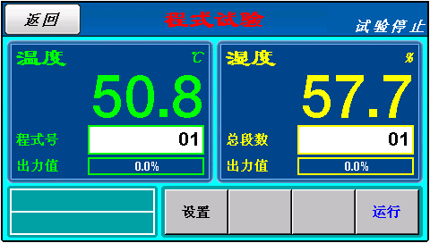
开 电 源
【定值停止】 【主画面】
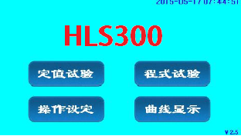
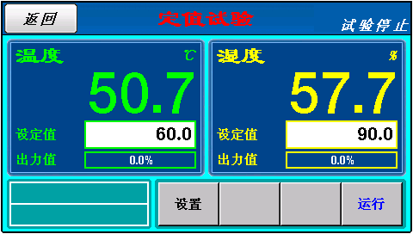
【DI发生错误】
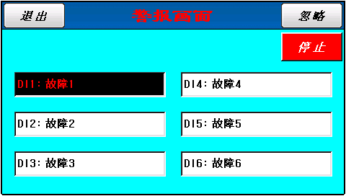

1.4 主画面
▶ 从初始画面移动过来的画面，用户可以通过主画面切换到其它画面，主画面如下图所示。

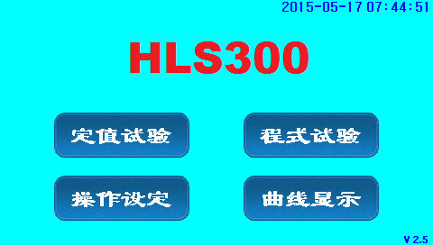

①

②
③

图1-3主画面 ④

编号 | 内容 | 说明 | 备注
 | 定值试验 | 进入定值试验模式 | 当程式试验运行时不能进入
 | 程式试验 | 进入程式试验模式 | 当定值试验运行时不能进入
● | 操作设定 | 进入操作设定
④ | 曲线显示 | 进入曲线显示

1.5 运行画面
▶ 运行画面用于在仪表运行时显示运行的状态及信息。

1.5.1 程序停止画面
①

⑥
⑦
②

③

⑤

④
图1-4程序停止画面
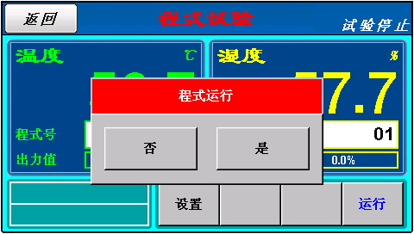

图1-5程序运行确认画面

编号 | 内容 | 说明 | 备注
 | 返回 | 移动到1.3 主画面
② | 程序编号 | 显示当前运行中的程序编号。 | ▶ 按该键，然后设置要运行的程序编号。
③ | 段数 | 显示当前程序中编辑的可运行段数。 | 在1.7.1 程序设置输入程序
④ | 设置 | 进入程式设置画面
⑤ | 运行键 | 为了运行程序之前，显示确认键。 | ▶ 参考(图1-4)
⑥ | 当前湿度 | 显示当前湿度。
⑦ | 当前温度 | 显示当前温度。

1.5.2 程序运行画面
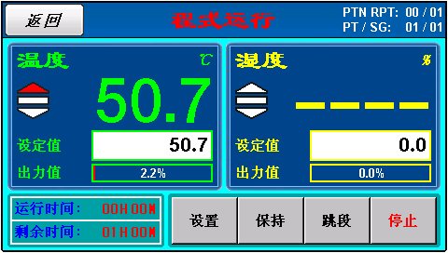
⑧

① ②

③
④

⑤ ⑥ ⑦
图1-8 程序运行

编号 | 内容 | 说明 | 备注
① | 温度设定值 | 显示当前温度的设定值(SET OINT)。
② | 湿度设定值 | 显示当前湿度的设定值(SET OINT)。
③ | 运行 | 显示当前运行时间
④ | 剩余 | 显示当段运行时间
⑤ | 保持（HOLD）键 | 保持当前温度、湿度设定值(SP)运行或停止当前温度湿度设定值(SP)运行而按程序运行。 | ▶ 处于保持(HOLD ON)状态时，“保持”键变为红色。
⑥ | 跳段（STEP）键 | 结束当前运行中的段，移动到下一段运行。
⑦ | 停止键 | 按该键，停止程序运行。
⑧ | 程式段运行信息 | PTN RPT: 1 / 2。显示当前程序（PATTERN）的循环状态。1(已循环次数)/ 2(总的需要循环的次数).  PT/SG: 01/01。显示当前运行的程序（PATTERN）编号和  段（SEGMENT）编号（第几段）

1.5.3 定值停止画面

④ ⑤

① ②

⑥
③
图1-9 定值停止画面
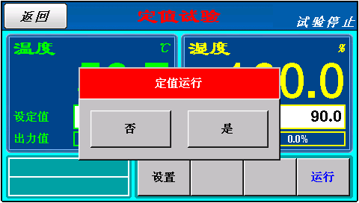

图1-10 定值停止-运行执行确认画面

编号 | 内容 | 说明 | 备注
① | 温度设定值 | 显示或输入当前温度的设定值。 | ▶ 参考1.1设定值输入方法，以输入所要运转的设定值
② | 湿度设定值 | 显示或输入当前湿度的设定值。 | ▶ 参考1.1设定值输入方法，以输入所要运转的设定值
③ | 定值设置 | 设置定值运行信息和状态
④ | 温度显示值
⑤ | 湿度显示值
⑥ | 运行键

1.5.4 定值运行画面
▶ 定值运行画面如下图所示。
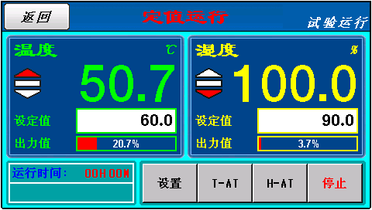

①

③ ④ ⑤

图1-11定值运行

编号 | 内容 | 说明 | 备注
① | 运行 | 运行时间
③ | T-AT | 在当前温度设定值处，执行/取消温度自动整定。 | 当执行自动整定时，“T-AT”按钮变为红色
④ | H-AT | 在当前湿度设定值处，执行/取消湿度自动整定。 | 当执行自动整定时，“H-AT”按钮变为红色
⑤ | 停止键

1.6 定值设置
在定值运行画面点击设置键进入定值设置画面。

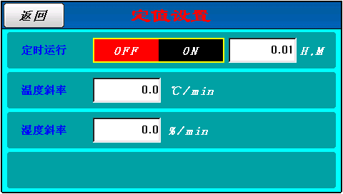

②
①

③

④

图1-12定值设置

编号 | 内容 | 说明 | 备注
① | 计时设定 | 定值开启或关闭（ON/OFF）定值运行时间。 | ▶ 关闭 : 只能通过“停止”键停止定值运行。  ▶ 开启 : 在②设置的时间后，定值运行自动停 止。
② | 运行时间(分钟) | 设置定值运行时间“分钟
③ | 温度斜率设定 | 温度上升/下降倾斜度。 | ▶ 定值运行时，如果要变更设定值，允许以  一定的变化率增加或减小设定值。
④ | 湿度斜率设定 | 湿度上升/下降倾斜度。 | ▶ 定值运行时，如果要变更设定值，允许以  一定的变化率增加或减小设定值。

1.7 操作设定画面
▶ 下面是有关机器的附加功能以及在定值运行时的附加说明。
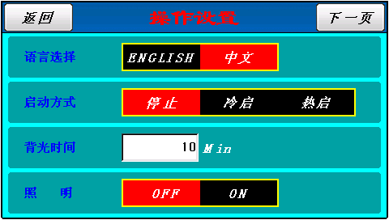

图1-13 操作设定画面

编号 | 内容 | 说明 |  | 备注
① | 时间调整 | 设置系统时间
② | 启动方式 | 选择停电后重新上电时的模式。（热起存在最大1分钟的时间误差）
  停电状态 | 程序/定值停止 | 程序运行 | 定值运行
  停止 | 程序/定值停止 | 程序停止 | 定值停止
  冷起 | 程序/定值停止 | 从第1段开始运行 | 定值运行
  热起 | 程序/定值停止 | 继续停电前运行的段 | 定值运行
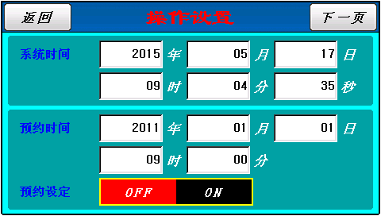

图1-14 预约设定画面

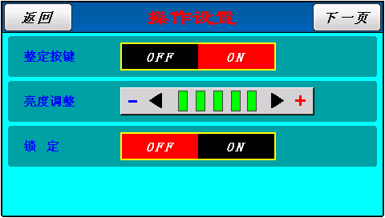

图1-14 操作设定画面

1.8 程序设定画面

1.8.1 程序（PATTERN）编辑画面
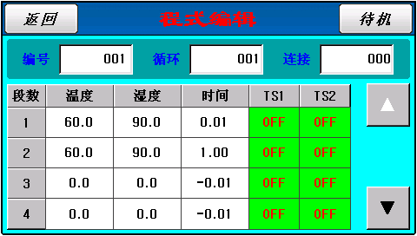
⑥
① ⑦
②
⑧
③
④ ⑩

⑤ ⑨

1-15程序（PATTERN）编辑画面

编号 | 内容 | 说明 | 备注
① | 编号 | 设置程式号
② | 循环 | 设置循环次数
③ | 段温度 | 设置段的温度。
④ | 段湿度 | 设置段的湿度。
⑤ | 段时间 | 设置段运行的时间。 | ▶ 段时间的设定方法，例如：  设置为-0.01表示不使用该段；  设置为0.01表示该段运行1分钟；  设置为0.30表示该段运行30分钟；  设置为1.00表示该段运行1个小时。
⑥ | 待机 | 进入待机设置画面
⑦ | 连接 | 设置连接程式号
⑧ | 上一页 | 以4个段为单位移动到前4个段的设置画面。
⑨ | 下一页 | 以4个段为单位移动到后4个段的设置画面。
⑩ | TS设置 | 点击会切换关/开
注意：当前正在运行的程序不能编辑。

1.8.2 循环设定

程序循环设定值 | 程序运行顺序
 | 程序1只运行1次停止。
 | 程序1→程序1→………无限次循环，不会自动停止。因为程序1 结束后又连接到程序运行。
 | 程序1→程序1→………无限次循环，不会自动停止。因为0表示无限循环。
程序1→程序1→程序1→程序2。
程序1运行3次后运行程序2。
程序2→程序2→程序2→程序2→程序2→程序8。
程序2运行5次后运行程序8.
程序8→程序8结束。
程序8运行2次后停止。

1.8.3 待机设置画面

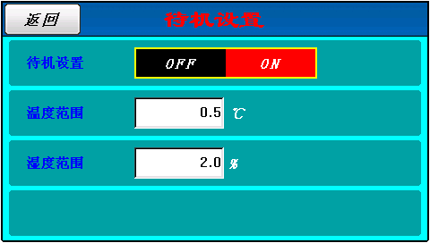





●

图1-16 待机设置画面

编号 | 名称 | 说明 | 备注
① | 待机设定 | 设置待机动作的开或关。 | a.待机动作启动条件：I. 设置待机时间，显 示值≤即将运行恒温恒湿段的设定值时待机。  II. 未设置待机时间，显示值在温湿度的区域外时待机。  b.待机动作解除条件  温度和湿度均进入待机动作设定范围内时解除
② | 温度区域 | 设置温度显示值不能进入恒温设定值而需要等待的温度差。
③ | 湿度区域 | 设置湿度显示值不能进入恒湿设定值而需要等待的湿度差。

待机动作▶等待区域:如果它是温度，指温度区域，如果是湿度，则指湿度区域。
①待机动作的解除：
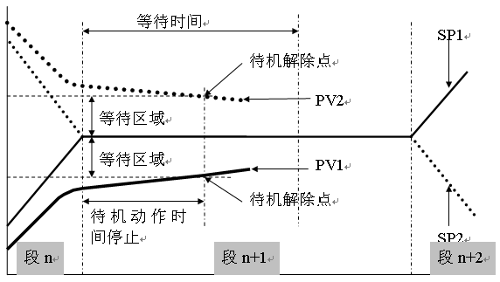

1.9曲线显示画面
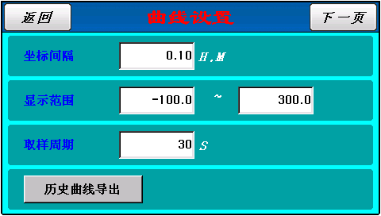
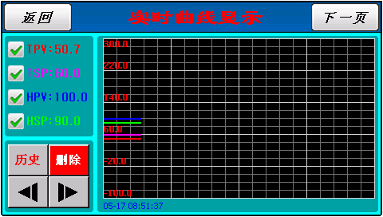

操作设定结束

